**ДЕЙСТВИЯ**

Имеются 3 прямых действия: сложение, умножение, возведение в натуральную степень и 4 обратных действия: вычитание, деление, извлечение корня и логарифмирование. Также имеются тригонометрические действия, наиболее важное из них есть тангенс угла.

**СЛОЖЕНИЕ И ВЫЧИТАНИЕ**

**Сложение (1-11 класс)**

**Задача 1**. На левой полке две книги, а на правой три книги. Сколько книг на обоих полках?

Решение.

Если на левой полке две книги, а на правой три книги, то на обоих полках будет 2 + 3 = 5 (кн.)

Ответ: 5 книг

В этом действии по двум заданным числам 2 и 3 находят третье число 5. Числа 2 и 3 слагаемые, а 5 – сумма. Такие действия называются прямыми действиями. Имеется три прямых действия: сложение, умножение и возведение в натуральную степень.

Единицы, из которых составлено несколько чисел, могут быть объединены в одно новое число. Число, которое получается после счёта всех единиц обоих чисел называется суммой, а те числа которые объединяются в одно число называются слагаемыми.

Так два карандаша и три карандаша могут быть объединены в одну совокупность - пять карандашей. Точно также и единицы числа 2 и единицы числа 3 объединяются в пять единиц числа 5.

Действие заключающееся в том, чтобы по двум числам найти новое третье число называется арифметическим действием. Различают прямые действия и обратные. Сложение прямое действие, а вычитание к нему обратное действие. При сложении сумма всегда есть натуральное число. При вычитании это будет только в том случае, когда число из которого вычитают, больше того числа которое вычитается.

1. **Какое арифметическое действие называется сложением?**

Сложение двух натуральных чисел есть прямое арифметическое действие, с помощью которого находят количество единиц в обоих числах вместе.

1. Как называются компоненты действия сложения?

Компоненты действия сложения называются слагаемыми. Первая компонента называется первым слагаемым, вторая компонента – вторым слагаемым. Результат называется суммой.

1. Какая таблица называется таблицей сложения?

Таблицей сложения называется такая таблица, в каждой ячейке которой стоит сумма двух чисел, расположенных в первом столбце и первой строке.

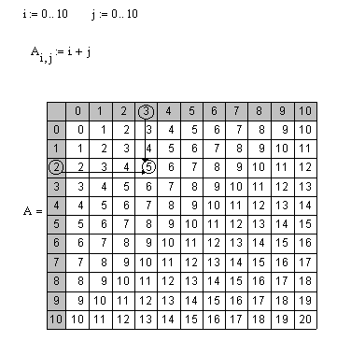

Рис.1. Таблица сложения

Правило сложения задаётся таблицей сложения. Сумму двух чисел с помощью таблицы сложения можно найти с помощью двух стрелок перпендикулярных сторонам таблицы **2 + 3 = 5.** В первом столбце первое слагаемое ***m***, в верхней строке второе ***n.*** В остальных ячейках таблицы соответствующее значение суммы ***k* = *m + n.*** С помощью таблицы сложения можно найти результат сумму с помощью двух стрелок.

**Вычитание (1-11 класс)**

**Задача 2.**

На двух полках пять книг. На второй полке 3 книги. Сколько книг на первой полке?

Решение.

Если на двух полках пять книг, а на второй полке 3 книги, то на первой полке будет 5-3=2 (кн.).

Ответ:2 книги.

Решение с помощью уравнения

Обозначим через ***x*** количество книг на первой полке и составим уравнение

***х* + 3 = 5** ⇒ ***x* = 5 – 3 = 2**;

Ответ: 2 книги.

Пример. У ученика было 5 карандашей и 3 он отдал своему товарищу; чтобы узнать сколько карандашей у него осталось, надо от 5 карандашей отнять 3 карандаша и тогда остаётся 2 карандаша.

Действие, состоящее в том, что от одного числа отнимается столько единиц, сколько их содержится в другом числе, есть вычитание. В примере, надо от числа 5 вычесть число 3. Число, от которого отнимают, называется уменьшаемым, а число которое отнимают, называется вычитаемым; новое число, получаемое в результате вычитания называется разностью. Очевидно, что из данного числа можно вычесть всякое другое число, которое меньше или, в крайнем случае, равно ему, но ни из какого числа нельзя вычесть число, которое больше его.

Действие вычитания можно определить как действие обратное сложению, посредством которого по данной сумме и одному известному слагаемому находят другое неизвестное слагаемое. Например, у ученика было 5 карандашей и 3 он отдал своему товарищу; сколько карандашей у него осталось? Обозначим оставшиеся карандаши через букву *x* и тогда количество оставшихся карандашей и трёх отданных карандашей составляют 5 карандашей. Можем сказать, что сумма *x* и 3 равна 5; получим равенство *x* + 3 = 5, в котором известна сумма и второе слагаемое, а первое слагаемое неизвестно.

**4. Какое действие называется вычитанием?**

А)Вычитанием называется арифметическое действие обратное сложению, с помощью которого по заданной сумме и одному известному слагаемому находят другое неизвестное слагаемое.

Б) Вычитание есть действие, состоящее в том, что от одного числа отнимается столько единиц, сколько их содержится в другом числе.

1. Как называются компоненты действия вычитания?

Первая компонента действия вычитания называется уменьшаемым. Вторая компонента называется вычитаемым. Результат называется разностью.

1. Как по таблице сложения выполнить действие вычитания?

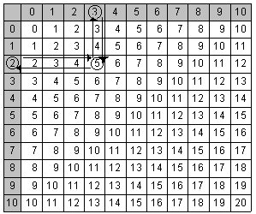

Рис. 4. Способ нахождения неизвестного слагаемого с помощью таблицы сложения.

Если неизвестно первое слагаемое, то имеем равенство, в котором

***х* + 3 = 5** первая компонента неизвестна. Тогда по таблице сложения находим в первой строке 3 и двигаемся вниз до 5 , а затем влево и находим 2. Еслинеизвестна вторая компонента **2 + *х* = 5** то двигаемся вправо и вверх.

***х* + 3 = 5** ⇒ ***x* = 5 - 3 = 2,** (вниз и влево);

**2 *+ х* = 5** ⇒  ***x* = 5 - 2 = 3**, (вправо и вверх).

**УМНОЖЕНИЕ И ДЕЛЕНИЕ**

**Умножение (2-11 классы)**

**Задача 3.** На двух полках было по три книги. Сколько книг было на обоих полках?

Решение**.**

Если на каждой полке было по три книге, то на обоих полках будет 3 + 3 = 2 × 3 = 6 (кн.)

Ответ: 6 книг

Для решения этой задачи пришлось складывать два равных слагаемых. Когда количество равных слагаемых велико, то их сумму находить будет затруднительно, а если очень велико, то и вовсе невозможно. Поэтому нашли способ, вместо сложения одинаковых слагаемых производить умножение. Поэтому умножение по сути, есть сложение одинаковых слагаемых. Умножение есть частый случай сложения, когда все слагаемые одинаковы, поэтому оно всегда возможно и даёт единственный новый результат, в виде натурального числа. Первое и второе числа при умножении называются сомножителями, а получаемое новое число называют произведением.

1. Какое действие называется умножением?

Умножением называется прямое арифметическое действие, с помощью которого находят сумму одинаковых слагаемых (количество единиц в одинаковых слагаемых).

Пример

2 × 3 = 2 + 2 + 2 = 3 + 3 = 6

Как называются компоненты действия умножения?

Компоненты действия умножения называются сомножителями. Первая компонента называется первым сомножителем (множимое), вторая - вторым сомножителем (множитель). Результат действия умножения называется произведением.

1. Какая таблица называется таблицей умножения?

Таблицей умножения называется такая таблица, в каждой ячейке которой стоит произведение двух чисел, расположенных в первом столбце и первой строке.

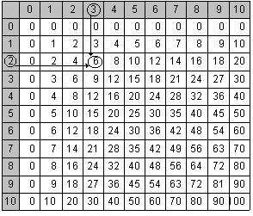

Рис.2. Таблица умножения

Правило умножения задаётся таблицей умножения, которая основывается на таблице сложения. Произведение двух чисел с помощью таблицы умножения можно найти с помощью двух стрелок перпендикулярных сторонам таблицы **2 × 3 = 6.** В первом столбце первый сомножитель ***m***, в верхней строке второй ***n.*** В остальных ячейках таблицы соответствующее значение произведение ***k* = *m × n.*** С помощью таблицы умножения можно найти результат произведение с помощью двух стрелок.

**Деление (2-11 классы)**

**Задача 4.** На двух полках было шесть книг. Сколько книг было на каждой из полок?

Решение.

Если на 2 полках было 6 книг, на каждой из полок было по 6 : 2 = 3 книги

Ответ: 3 книги на каждой полке

Решение с помощью уравнения

Обозначим через x количество книг на каждой из полок и составим уравнение

***х*** × 3 **=** 6 ⇒ ***x* =** 6 : 3 = 2;

Ответ: 2 книги.

Очень много задач, когда произведение двух чисел дано, а один из множителей неизвестен. Например, в классе раздали 75 карандашей, по 3 карандаша каждому ученику. Сколько всего учеников в классе? Если известное количество карандашей полученных каждым учеником 3 умножить на количество неизвестных *x* всех учеников, то получим всего розданных 75 карандашей. Таким образом здесь дано произведение 75 и первый сомножитель 3. Искомое число учеников находиться с помощью деления 75 : 3 = 25 учеников, так как 3 ⋅ 25 =75. Действие состоящее в том, чтобы по произведению и одному сомножителю (множителю), найти другой сомножитель называется делением.

1. **Какое действие называется делением?**

Делением называется арифметическое действие обратное умножению, с помощью которого по заданному произведению и одному известному сомножителю находят другой неизвестный сомножитель.

1. Как называются компоненты действия деления?

Первая компонента действия деления называется делимым. Вторая компонента называется делителем. Результат действия деления называется частным.

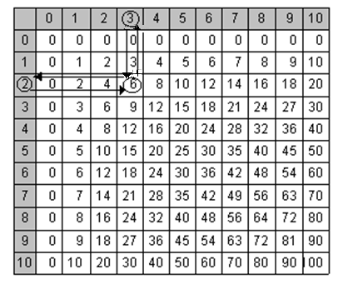

Рис.5. Способ нахождения неизвестного сомножителя с помощью таблицы умножения. Если неизвестно первый сомножитель, то имеем равенство, в котором  ***х* × 3 = 6** первая компонента неизвестна. Тогда по таблице умножения находим в первой строке 3 и двигаемся вниз до 6, а затем влево и находим 2. Еслинеизвестна вторая компонента **2 × *х* = 6**, то двигаемся вправо и вверх.

***х* × 3 = 6** ⇒ ***x* = 6/3 = 2,** (вниз и влево);

**2 × *х* = 6** ⇒  ***x* = 6/2 = 3**, (вправо и вверх).

**Возведение в натуральную степень. (5 – 11 класс)**

В некоторых задачах требуется перемножить число само на себя несколько раз (два, три и т.д. раз).

**Задача 5.** Дан квадрат со стороной 4 см. Найти площадь квадрата.

Решение.

Если у квадрата сторона равна 4 см, то площадь равна произведению длин одинаковых сторон 4 × 4 = 42 = 16.

Ответ: 16 см2

**Задача 6.** Дан куб со стороной 2 см. Найти объём.

Решение.

Если у куба сторона равна 2 см, то объём равен произведению длин одинаковых сторон 2 × 2 × 2 = 23 = 8.

Ответ: 8 см3

Произведение одинаковых чисел записывают короче. Например, 3 × 3 = 32; 2 × 2 × 2 = 23, 2 × 2 × 2 × 2 × 2 = 25.

Число, повторяющееся сомножителем, называется основанием степени; число указывающее, сколько раз берётся одинаковый множитель, называется показателем степени. Результат называется степенью. Запись: 34 = 81; здесь 3 есть основание степени, 4 есть показатель степени, результат 81 (и 34) есть степень.

1. **Какое действие называется возведением в натуральную степень?**

Возведением в натуральную степень называется прямое математическое действие, с помощью которого находят произведение одинаковых сомножителей.

Например, 2 возведённое в третью степень 23 = 8 есть произведение 2 ⋅2 ⋅2 у которого все сомножители одинаковы.

1. Как называются компоненты действия возведения в степень и результат?

Первая компонента называется основанием степени, вторая показателем степени, результат называется степенью.

1. Что называется таблицей возведения в натуральную степень?

Таблицей возведения в натуральную степень называется такая таблица, в каждой ячейке которой стоит степень двух чисел, основание степени расположено в первом левом столбце, а показатель степени в впервой верхней строке.

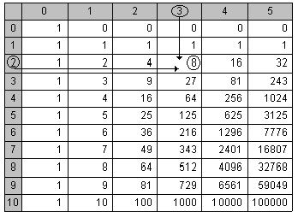

Рис.3**.** Таблица степеней в пределах ста тысяч**.**

В первом столбце основание степени ***m***, в верхней строке показатель степени ***n.*** В остальных ячейках таблицы соответствующее значение степени ***k* = *mn.*** С помощью таблицы возведения в натуральную степень можно найти результат (степень) с помощью двух стрелок.

**Извлечение корня (6-11 класс)**

Есть задачи, которые предполагают находить основание степени по заданному результату (степени) и известному показателю степени.

**Задача 7.** Дан квадрат с площадью 16 см2. Найти сторону квадрата.

Решение.

Если у квадрата площадь равна 16 кв. см., то сторона равна сторона 4 см, так как 4 × 4 = 42 = 16.

Сторона находиться с помощью действия извлечения квадратного (корня второй степени)

 см.

Ответ: 4 см.

**Задача 8.** Дан куб у которого объём равно 27 см3 . Найти ребро куба.

Решение.

Если у куба объём равен 27 см3, то ребро равно 3 см так как 3 × 3 × 3 = 33 = 27 см3.

Сторона находиться с помощью действия извлечения кубического (корня третьей степени)

 см.

Ответ: 3 см.

Запись: , так как 34 = 81. В записи , число 81 – подкоренное число, 4 – показатель корня, искомое число 4 – корень.

1. Какое действие называется извлечением корня?

Извлечение корня называется математическое действие обратное возведению в натуральную степень, с помощью которого по заданной степени и известному показателю степени находят неизвестное основание степени.

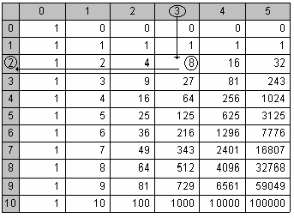

Рис. 4. Способ нахождения неизвестного основания степени с помощью таблицы возведения в степень .

Если неизвестно основание степени, то имеем равенство, в котором первая компонента неизвестна ***x*3 = 8,** тогда по таблице возведения в степень находим в первой строке 3 и двигаемся вниз до 8, а затем влево и находим 2

***x*3 = 8** ⇒ , (вниз и влево).

**Логарифмирование (7-11 класс)**

Есть задачи, которые предполагают находить показатель степени по заданному результату (степени) ***k*** и известному основанию степени ***m***

**Задача 9.** В какую степень надо возвести число 4, чтобы получить л16.

Решение.

Требуется найти неизвестный показатель степени  4x = 6

Если 4 возвести во 2 степень, то получим 42 = 16. Степень находиться с помощью логарифмирования и таблицы возведения в степень

.

Ответ: 2.

**Задача 5.** В какую степень надо возвести число 3, чтобы получить 81.

Решение.

Требуется найти неизвестное основание степени  3x = 81

Если 3 возвести в 4 степень, то получим 34 = 81. Степень находиться с помощью логарифмирования.

.

Ответ: 2.

1. Какое действие называется логарифмированием?

Логарифмированием называется математическое действие обратное возведению в натуральную степень, с помощью которого по заданной степени ***k*** и известному основанию степени ***m*** находят неизвестный показатель степени.

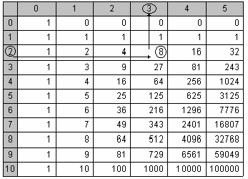

2*x*= 8**, *x*** = *log*28,

Рис.7. Нахождение неизвестного показателя степени с помощью таблицы степеней. ***Движение слева направо от* 2 *до* 8 *и вверх*** ***до* 3**.

1. Что называется тангенсом угла в прямоугольном треугольнике? (5-11 класс)

Тангенсом острого угла в прямоугольном треугольнике называется число, которое получается от деления длины противолежащего катета на длину прилежащего катета.

.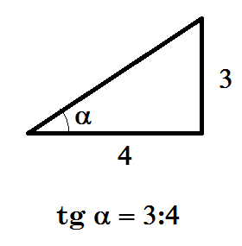

Рис.8. Прямоугольный треугольник и тангенс угла

**(1-11 классы)**

**ОБЩАЯ СХЕМА ВОСЕМИ ОПРЕДЕЛЕНИЙ ПРЯМЫХ И ОБРАТНЫХ ДЕЙСТВИЙ**

Эти определения есть ключи ко всем разделам математики, поэтому изучать и осваивать их надо, основательно, повторяя систематически на протяжении всех лет обучения в школе и Вузе. Их понимание даёт понимание основ математики.

**Общая схема для прямых и обратных действий**

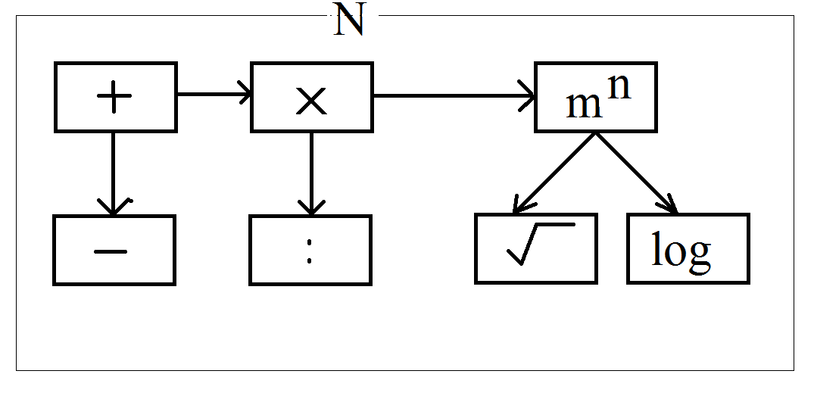

Эта схема наглядно показывает, действие умножения есть частный случай сложения, а действие возведения в натуральную степень, есть частный случай умножения. Действия сложения и умножения имеют по одной обратной операции, а действие возведения в степень имеет две обратные операции, так как компоненты действия возведения в ступень не обладают свойством коммутативности.

**ОСНОВНЫЕ ОПРЕДЕЛЕНИЯ**

1. КАКОЕ ДЕЙСТВИЕ НАЗЫВАЕТСЯ СЛОЖЕНИЕМ?

***Сложение двух натуральных чисел есть прямое арифметическое действие, с помощью которого находят количество единиц в обоих числах вместе***



Рис.1. Таблица сложения

Сумму двух чисел с помощью таблицы сложения можно найти с помощью двух стрелок перпендикулярных сторонам таблицы.

**2 + 3 = 5**

1. КАКОЕ ДЕЙСТВИЕ НАЗЫВАЕТСЯ УМНОЖЕНИЕМ?

***Умножением называется прямое математическое действие, с помощью которого находят сумму одинаковых слагаемых (количество единиц в одинаковых слагаемых).***

Например, два умноженное на три 2 ⋅3 = 6 есть сумма либо 2+2+2 либо 3+3 слагаемые одинаковы.



Рис.2. Таблица умножения

Правило задаётся таблицей умножения, которая основывается на таблице сложения. Произведение двух чисел с помощью таблицы сложения можно найти с помощью двух стрелок перпендикулярных сторонам таблицы.

**2 ⋅3 = 6**

1. КАКОЕ ДЕЙСТВИЕ НАЗЫВАЕТСЯ ВОЗВЕДЕНИЕМ В НАТУРАЛЬНУЮ СТЕПЕНЬ?

***Возведением в натуральную степень называется прямое математическое действие, с помощью которого находят произведение одинаковых сомножителей.***

Например, два возведённое в третью степень 23 = 8 есть произведение 2 ⋅2 ⋅2 все сомножители одинаковы.



Рис.3**.** Таблица степеней в пределах ста тысяч

**23 = 8**

В первом столбце основание степени ***m***, в верхней строке показатель степени ***n.*** В остальных ячейках таблицы соответствующее значение степени ***k* = *mn.*** С помощью таблицы возведения в натуральную степень можно найти результат (степень) с помощью двух стрелок.

1. КАКОЕ ДЕЙСТВИЕ НАЗЫВАЕТСЯ ВЫЧИТАНИЕМ?

***Вычитанием называется математическое действие обратное сложению, с помощью которого по заданной сумме и одному из заданных слагаемых находят другое неизвестное слагаемое.***



Рис. 4. Способ нахождения неизвестного слагаемого с помощью таблицы сложения.

***х* + 3 = 5** первая компонента неизвестна (вниз и влево);

**2 + *х* = 5** вторая компонента неизвестна (вправо и вверх).

1. КАКОЕ ДЕЙСТВИЕ НАЗЫВАЕТСЯ ДЕЛЕНИЕМ?

***Делением называется математическое действие обратное умножению, с помощью которого по заданному произведению и одному из заданных множителей находят другой неизвестный множитель.***



Рис.5. Способ нахождения неизвестного сомножителя с помощью таблицы умножения.

***х* × 3 = 6** первая компонента неизвестна (вниз и влево);

**2 × *х* = 6** вторая компонента неизвестна (вправо и вверх)

1. КАКОЕ ДЕЙСТВИЕ НАЗВАЕТСЯ ИЗВЛЕЧЕНИЕМ КОРНЯ?

***Извлечение корня называется математическое действие обратное возведению в натуральную степень, с помощью которого по заданной степени и известному показателю степени находят неизвестное основание степени.***



***x*3 = 8,** **.**

***вниз и влево***

Рис.6. Нахождение неизвестного основания с помощью таблицы степеней.

1. КАКОЕ ДЕЙСТВИЕ НАЗВАЕТСЯ ЛОГАРИФМИРОВАНИЕМ?

***Логарифмированием называется математическое действие обратное возведению в натуральную степень, с помощью которого по заданному степени и известному основанию степени находят неизвестный показатель степени***



**2*x*= 8,** 

***Слева направо и вверх***

Рис.7. Нахождение неизвестного показателя степени с помощью таблицы степеней.

1. ЧТО НАЗЫВАЕТСЯ ТАНГЕНСОМ УГЛА В ПРЯМОУГОЛЬНОМ ТРЕУГОЛЬНИКЕ?

***Тангенсом острого угла в прямоугольном треугольнике называется число, которое получается от деления длины противоположного катета на длину прилежащего катета.***

.

**Рис.8. Прямоугольный треугольник и тангенс угла**

**Нахождение неизвестных компонент действий (1-6 классы)**

1. Как найти неизвестное слагаемое?

Чтобы найти неизвестное слагаемое нужно от суммы вычесть известное слагаемое.

***n + x = k* ⇒ *x = k – n***

1. Как найти неизвестный сомножитель?

Чтобы найти неизвестный сомножитель нужно произведение разделить на известный сомножитель.

***n* × *x = k* ⇒ *x = k/n***

1. Как найти неизвестное уменьшаемое?

Чтобы найти неизвестное уменьшаемое нужно к разности прибавить вычитаемое.

***x – n = k* ⇒ *x = k + n***

1. Как найти неизвестное вычитаемое?

Чтобы найти неизвестное вычитаемое нужно от уменьшаемого вычесть разность.

***m – x = k* ⇒ *x = m – k***

1. Как найти неизвестное делимое?

Чтобы найти неизвестное делимое нужно частное умножить на делитель.

***x/n = k* ⇒  *x = k⋅n***

1. Как найти неизвестный делитель?

Чтобы найти неизвестный делитель надо делимое разделить на частное.

***m/x = k* ⇒ *x = m/k***

1. Как узнать на сколько одно число больше или меньше другого?

Чтобы узнать на сколько одно число больше или меньше другого надо из большего числа вычесть меньшее.

1. Как узнать, во сколько раз одно число больше или меньше другого?

Чтобы узнать во сколько раз одно число больше или меньше другого надо большее число разделить на меньшее

Как найти неизвестное основание ***n***, если степень известна ***k***.

Чтобы найти неизвестное основание степени, нужно из степени ***k*** извлечь корень ***n*** степени

  **⇒** 

Как найти неизвестный показатель, если основание степень ***m*** и сама степень ***k*** известны.

Чтобы найти неизвестное основание степени, нужно степень ***k*** прологарифмировать по основанию ***m*** степени

  **⇒** 

**Основные понятия для текстовых задач**

**(4-6 классы)**

Когда говорят, “что называется…?”, то под этой фразой, более точно, надо понимать “какая величина называется….?”

1. Что называется скоростью движения тела?

Скорость движения есть путь пройдённый телом за одну единицу времени.

1. Как найти скорость движения тела?

Чтобы найти скорость движения тела надо расстояние, пройдённое телом, разделить на время, за которое оно пройдено .

Что такое стоимость покупки?

Стоимость покупки *С* это количество денег за всю покупку.

1. Что называется ценой товара?

Ценой товара называется количество денег за одну единицу товара.

Как найти цену товара?

Чтобы найти цену товара надо стоимость всей покупки разделить на количество товара .

1. Что называется производительностью работы?

Производительностью называется работа, выполненная за одну единицу времени.

1. Как найти производительность?

Чтобы найти производительность надо всю работу разделит на время, за которое выполнена работа .

**5 – 11 классы**

1. Что называется масштабом карты?

Масштабом называется число равное отношению длины отрезка на карте, которая изображает реальную длину расстояния на местности *m* = *l* / *L*.

**7-11 классы**

1. Что называется плотностью вещества?

Плотностью вещества называется масса одной единицы объёма вещества 

1. Что называется концентрацией вещества?

Концентрацией вещества называется количество вещества в одной единице массы раствора 

**Основные геометрические понятия (3-11 класс)**

Что называется длиной данного отрезка?

Длиной данного отрезка называется число, которое показывает количество единичных отрезков умещающихся в данном отрезке.

Что называется площадью данного прямоугольника?

Площадь данного прямоугольника называется число, которое показывает количество единичных квадратиков, умещающихся в данном прямоугольнике.

1. Что называется объёмом данного параллелепипеда?

Объёмом данного параллелепипеда называется число, которое показывает, сколько единичных кубиков умещается в данном параллелепипеде.

**Основные законы действий (1-7 классы)**

1. Сформулировать переместительный закон для сложения

От перемены мест слагаемых сумма не меняется

***a + b = b + a.***

Так, сумма 2+3 всегда равна 5 , в каком бы порядке не производилось сложение 2+3=3+2. Это свойство принято называть переместительным законом сложения, так как оно состоит в том, что слагаемые можно перемещать (переставлять), не изменяя суммы.

1. Сформулировать закон перестановочности для умножения.

От перемены мест множителей произведение не меняется

***a* × *b = b* × *a.***

Сомножители можно переставлять местами, при этом произведение не меняется.

1. Сформулировать сочетательный закон для сложения.

Любую группу рядом стоящих слагаемых можно заменить их суммой

**(*a + b*) *+ c = b +* (*a + c*).**

Это свойство называется сочетательным законом сложения, так как оно состоит в том, что любые слагаемые можно сочетать (соединять) в одно число.

1. Сформулировать сочетательной закон для умножения

Любую группу рядом стоящих множителей можно заменить их произведением

***a* × *b* × *c* = (*a* × *b*) × *c = a* ×(*b* × *c*).**

Например, в произведении 3⋅ 4 ⋅5⋅ 2 удобно последние два сомножителя объединить в одну группу 3⋅ 4 ⋅ (5⋅ 2) = 3⋅ 4 ⋅ 10 = 12⋅ 10 =120 и результат то же самое число, как если бы произвели умножение не соединяя сомножители.

1. Сформулировать распределительный закон

Чтобы умножить число на сумму можно это число умножить на первое слагаемое и на второе и результаты сложить

***a* × (*b + c*) *= a*×*b + a*×*c*.**

**ПРИЗНАКИ РАВЕНСТВА (1-7 классы)**

Сформулировать два признака равенства двух чисел.

А) Если разность двух чисел равна нулю, то числа равны.

***Если m – n =* 0*, то m=n***

Б) Если частное двух чисел равно единице, то числа равны

***Если m/n =* 1*, то m=n***

**Основные правила действий**

**(всего 12 правил) (2-7 классы)**

Как можно к числу прибавить сумму?

Чтобы к числу прибавить сумму можно к этому числу прибавить любое из слагаемых, а к полученной сумме прибавить второе слагаемое.

***m* + (*n* + *l*) = (*m* + *n*) + *l =* (*m* + *l*) + *n*.**

1. Как можно к сумме прибавить число?

Чтобы к сумме прибавить число можно к любому из слагаемых прибавить это число, а к полученной сумме прибавить второе слагаемое.

**(*m* +*n*)+ *l* = (*m*+ *l*) + *n =* (*n* + *l*) + *m*.**

1. Как можно от числа вычесть сумму?

Чтобы из числа вычесть сумму можно из этого числа вычесть одно из слагаемых, а затем из полученного результата вычесть другое слагаемое.

***m* – (*n* + *l*) = (*m* – *n*) – *l =* (*m* – *l*) – *n***

1. Как можно от суммы вычесть число?

Чтобы из суммы вычесть число можно из любого слагаемого вычесть это число, а затем к полученному результату прибавить второе слагаемое.

**(*m* +*n*) –*l* = (*m* – *l*) + *n =* (*n* – *l*) + *m***

1. Как можно из разности вычесть число?

Чтобы из разности вычесть число можно из уменьшаемого вычесть это число и от полученного результата вычесть вычитаемое.

**(*m* – *n*) –*l* = (*m* – *l*) – *n***

1. Как можно из числа вычесть разность?

Чтобы из числа вычесть разность, можно из этого числа вычесть уменьшаемое и к полученному результату прибавить вычитаемое.

***m* – (*n* – *l*) = (*m* – *n*) + *l***

1. Как можно число умножить на произведение?

Чтобы число умножить на произведение, можно это число умножить на первый сомножитель, а затем полученный результат умножить на другой сомножитель.

***m ×* (*n × k*) *=* (*m × n*) *× k =* (*m × k*) *× n***

1. Как можно произведение умножить на число?

Чтобы произведение умножить на число можно первый сомножитель умножить на это число, а затем полученное произведение умножить на второй сомножитель.

**(*m* × *n*) × *k* = (*m × k*) × *n* = (*n* × *k*) × *m***

1. Как можно произведение разделить на число?

Чтобы произведение разделить на число можно любой сомножитель разделить на это число, и полученное частное умножить на второй сомножитель.

**(*m* × *n*) / *k* = (*m / k*) × *n* = (*n* / *k*) × *m***

1. Как можно сумму умножить на число?

Чтобы сумму умножить на число можно каждое из слагаемых умножить на это число, а результаты сложить.

**(*m* +*n*) × *l* = *m* × *l* + *n* × *l***

1. Как можно сумму разделить на число?

Чтобы сумму разделить на число можно каждое из слагаемых разделить на это число, а результаты сложить.

**(*m* +*n*) */* *l* = *m/ l* + *n/l***

1. Как можно разность разделить на число?

Чтобы разность разделить на число можно уменьшаемое и вычитаемое разделить на это число и из первого результата вычесть второй.

**(*m* –*n*) */* *l* = *m/ l* – *n/l***

1. Как можно число разделить на произведение?

Чтобы число разделить на произведение можно это число разделить на любой сомножитель и полученное частное разделить на другой сомножитель.

***m* /(*n* × *k*) = (*m / n)/k* = (*n* / *k*) /*m***

**Законы изменение результатов действий в зависимости от изменения их компонентов**

**(6 законов) (3-7 классы)**

1. Как изменяется сумма с изменением слагаемых?

Если одно из слагаемых увеличить или уменьшить на несколько единиц, то и сумма увеличится или уменьшится на столько же единиц**.**

***Если m + n = k, то* (*m* ± *l*) *+ n = k* ± *l***.

1. Как изменяется произведение с изменением сомножителей?

Если один из сомножителей увеличить или уменьшить в несколько раз, то и произведение увеличится или уменьшится во столько же раз.

***Если m* × *n = k, то (ml)*×*n=kl***

***Если m × n=k, то (m/l)*×*n=k/l,***

1. Как изменяется разность с изменением уменьшаемого.

Если уменьшаемое увеличить или уменьшить на несколько единиц, то и разность увеличится или уменьшится на столько же единиц.

***Если m – n = k, то* (*m* ± *l*) *– n = k ± l.***

1. Как изменяется разности с изменением вычитаемого.

Если вычитаемое увеличить или уменьшить на несколько единиц, то разность наоборот уменьшится или увеличится на столько же единиц.

***Если m – n = k, то m–* (*n*+*l*) *= k – l.***

***Если m – n = k, то m–* (*n–l*) *= k + l.***

Как изменяется разность с одновременным изменением уменьшаемого и вычитаемого?

Если одновременно, и уменьшаемое, и вычитаемое увеличить или уменьшить на некоторое одинаковое количество единиц, то разность не изменится.

***Если m – n = k, то* (*m + l*) *–* (*n + l*) *= k – l.***

1. Как изменяется частное с изменением делимого?

Если делимое увеличить или уменьшить в несколько раз, то частное тоже увеличится или уменьшится во столько же раз.

***Если m/n=k, то (ml)/n=kl*)*,***

***Если m/n=k, то (m/l)/n=k/l*)*.***

1. Как изменяется частное с изменением делителя?

Если делитель увеличить (или уменьшить) в несколько раз, то частное наоборот уменьшится (или увеличится) во столько же раз.

***Если n/т=k то n/*(*тl*)*=k/l***

***Если n/т=k то n/*(*т/l*)*=kl***

**(5 класс)**

**Упорядоченность натуральных чисел и счёт**

1. Как записывается и обозначается множество натуральных чисел? Ответ: ***N* =** { 1, 2, 3, 4, 5, 6, ….. }.
2. Как записывается и обозначается расширенное множество натуральных чисел? Ответ: ***N*0 =** { 0, 1, 2, 3, 4, 5, 6, ….. }.
3. Сформулировать свойство полной упорядоченности.

Если даны два произвольных натуральных числа *n* и *m*, то между ними может быть одно и только одно из отношений:

либо *n* больше *m*, (*n* > *m*),

либо *n* равно *m*, (*n* = *m*),

либо *n* меньше *m*, (*n* < *m*).

Если даны три натуральных числа такие, что *n* < *m* и *m* < *k*, то *n*< *k*.

1. Что такое скорость прямого счёта?

Группа единиц, отсчитываемых за один раз при возрастании счёта, называется скоростью прямого счёта.

1. Что такое скорость обратного счёта?

Группа единиц, отсчитываемых за один раз при убывании счёта, называется скоростью обратного счёта.